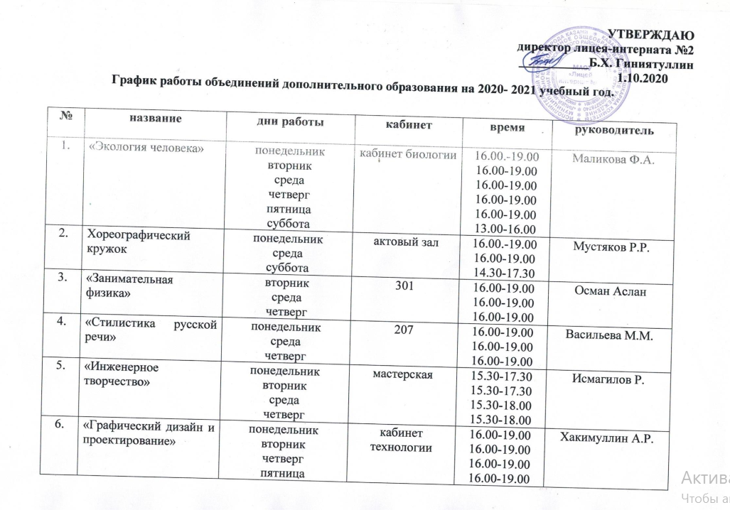

7. | Вокальный кружок | понедельник  вторник  среда  четверг  пятница | репетиторская | 16.00.-18.00  16.00-18.00  16.00-18.00  16.00-18.00  16.00-17.00 | Шарафутдинов Р.Р.
8. | ИЗО студия | понедельник  среда  суббота | 211 | 15.15-18.15  15.15-18.15  14.30-17.30 | Абдуллина Э.И.
9. | Математика-царица наук | понедельник  вторник  среда  четверг  пятница  суббота | кабинет 204 | 16.00.-19.00  16.00-19.00  16.00-19.00  16.00-19.00  16.00-19.00  13.00-16.00 | Ефремов Р.С.
10. | «Страноведение» | понедельник  среда  пятница | 304 | 16.00-18.00  16.00-18.00  16.00-18.00 | Гиниятов А.Д.
11. | «Татарча да яхшы бел» | вторник  среда  четверг | 208 | 16.00-19.00  16.00-19.00  16.00-19.00 | Хаббанов И.И.
12. | Волейбол | вторник  четверг | спортзал | 16.30-18.30  16.30-19.00 | Шакиров Р.Р.
13. | Экономика | вторник  среда  суббота | 307 | 16.00-18.30  16.00-18.30  13.00-17.00 | Коган Д.И.

